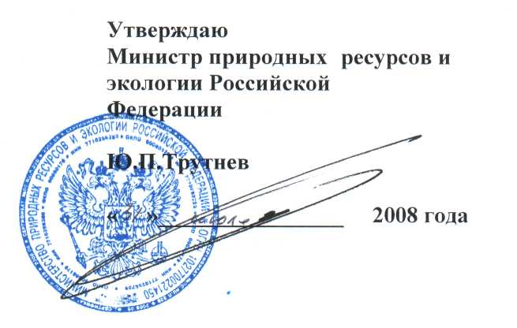
РЕГЛАМЕНТ
проведения конкурса на соискание премии
Министерства природных ресурсов и экологии Российской Федерации «Лучший экологический проект года»

Конкурс проводится для оценки материалов, представленных на соискание Премии Министерства природных ресурсов и экологии Российской Федерации «Лучший экологический проект года» (далее Премии).

1. Предмет конкурса

Конкурс проводится в трех номинациях:
1. «В гармонии с природой»
2. «Экологическая эффективность экономики»
3. «Природоохранные технологии»

1.1. В номинации «В гармонии с природой» на конкурс принимаются научные, научно-популярные и информационные статьи, фото и видеоматериалы по проблемам охраны окружающей среды и обеспечения экологической безопасности:

минимизация экологических рисков при реализации инвестиционных проектов в экономике;

восстановление окружающей среды, загрязнённой в результате хозяйственной деятельности и аварий;

концептуальные основы правовых механизмов возмещения экологического вреда;

формирования сектора чистых технологий в российской экономике;

обеспечения экологической чистоты источников питьевого водоснабжения.

повышения эффективности утилизации отходов и очистки выбросов вредных веществ в атмосферу.

1.2. В номинации «Экологическая эффективность экономики» на конкурс принимаются пояснительные записки с приложением технической документации, официальных документов о внедрении в производство новейших эффективных экологических технологий, способствующих снижению техногенного воздействия на окружающую среды и повышению экологической безопасности производства на производственном, отраслевом и территориальном уровнях.

1.3. В номинации «Природоохранные технологии» на конкурс принимаются пояснительные записки с приложением технической документации, официальных документов с описанием устройств, приспособлений, технологических процессов, предназначенных для охраны окружающей среды и обеспечения экологической безопасности человека на производстве и в быту.

Конкурсная комиссия при рассмотрении представленных материалов, будет отмечать наличие технических заключений независимой экспертизы, сертификации на соответствие в системе ГОСТ Р, соответствия международному стандарту ISO, другим официальным документам и отзывам, подтверждающими качество, представляемой на конкурс научно-технической продукции.

2. Сроки проведения конкурса
Начало конкурса – «27» августа 2008 г.
Материалы на конкурс принимаются до «27» октября 2008 г.
Подведение итогов - «01» декабря 2008 г.

3. Порядок представления материалов на конкурс
Количество представляемых одним номинантом материалов – не более трех.
Для участия в конкурсе необходимо:
- заполнить заявку (Приложение 1);
- подготовить краткую аннотацию проекта (Приложение 2);
- представить конкурсные материалы.

Конкурсные материалы, заявку и аннотацию проекта (в печатном и электронном видах) направлять по адресу:
119017 г Москва, Старомонетный пер., 31, ФГУ «Центральное бюро информации МПР России, конкурс «Лучший экологический проект года».
Электронные версии статьи и заявки направить по адресу:
ecoprize@cbi-mpr.ru

4. Требования к представляемым материалам
На конкурс принимаются:
- в номинации «В гармонии с природой» - статьи объемом от 0,5 печатного листа (20000 знаков без пробелов), а также фото, кино- и видеоматериалы;
- в номинации «Экологическая эффективность экономики» - пояснительная записка объемом до 1 печатного листа (40000 знаков без пробелов). Дополнительные материалы общим объемом не более 25 печатных страниц;
- в номинации «Природоохранные технологии» - пояснительная записка объемом до 1 печатного листа (40000 знаков без пробелов). Дополнительные материалы общим объемом не более 25 печатных страниц.
Статьи, пояснительные записки и дополнительные материалы на конкурс представляются в печатном и электронном видах.
К заявке необходимо приложить аннотацию с краткой характеристикой представляемых материалов объемом не более 1 страницы (1800 знаков без пробелов)
Электронный вариант статьи или пояснительной записки должен быть представлен в формате rtf.
Требования к электронному варианту:
- шрифт – Times New Roman;
- размер – 12;
- межстрочный интервал – полуторный;
- выравнивание – по ширине;
- абзацный отступ – 1,25 см;
- левое поле – 2,5 см;
- верхнее поле – 2,0 см;
- правое поле – 2,0 см;
- нижнее поле – 2,0 см;
- нумерация страниц – справа внизу.
Заголовок статьи или пояснительной записки – полужирный, ФИО автора (соавторов) – выделить курсивом.

5. Конкурсная комиссия
Оценка представленных на конкурс статей, пояснительных записок и дополнительных материалов будет производиться Конкурсной комиссией.
Конкурсная комиссия формируется из представителей Минприроды России, федеральных органов исполнительной и законодательной власти, научных и общественных организаций, учебных заведений. К работе конкурсной комиссии могут быть также привлечены эксперты из компаний – природопользователей, СМИ, научных и общественных организаций.

6. Порядок подведения итогов конкурса
Итоги конкурса подводятся по результатам рассмотрения заявок членами Конкурсной комиссии и оформляются протоколом.
Конкурсная комиссия имеет право отклонить представленные на конкурс материалы в случае их несоответствия Регламенту проведении конкурса.
Итоги конкурса подводятся конкурсной комиссией до «01» декабря 2008г.
Информация об итогах конкурса публикуется на официальном Интернет-портале Министерства природных ресурсов и экологии Российской Федерации и в средствах массовой информации.
Материалы, представленные на конкурс, могут быть представлены на официальном Интернет-портале Минприроды России и опубликованы в отраслевых журналах.

Дополнительная информация о конкурсе на соискание премии Министерства природных ресурсов и экологии Российской Федерации «Лучший экологический проект»:
Тел/факс:+7 (495) 950-30-36
E-mail: ecoprize@cbi-mpr.ru

Приложение 1

ЗАЯВКА
(РЕГИСТРАЦИОННАЯ КАРТА)
УЧАСТНИКА КОНКУРСА

1____________________________________________________________________________
(фамилия, имя, отчество)
2____________________________________________________________________________
(год и дата рождения)
3____________________________________________________________________________
(организация, занимаемая должность)
4____________________________________________________________________________
(ученая степень, звание)
5____________________________________________________________________________
____________________________________________________________________________
____________________________________________________________________________
____________________________________________________________________________
____________________________________________________________________________
(сфера профессиональных интересов)
6____________________________________________________________________________
____________________________________________________________________________
____________________________________________________________________________
____________________________________________________________________________
____________________________________________________________________________
(перечень публикаций, патентов, научно-технических разработок – не более 5)
7____________________________________________________________________________
____________________________________________________________________________
____________________________________________________________________________
(контактные данные: почтовый адрес, телефон, e-mail)
Я (ФИО), направляю на конкурс на соискание премии Министерства природных ресурсов и экологии Российской Федерации «Лучший экологический проект года» статью (название статьи) (фото, кино-, видео материалы, пояснительную записку) и не возражаю против частичного или полного опубликования представляемых материалов. С условиями конкурса ознакомлен.

_________________________ ФИО
подпись заявителя
Приложение 2

Краткая аннотация проекта
1. Наименование организации.
2. Ф.И.О. руководителя проекта.
3. Номинация конкурса.
4. Название проекта.
5. Сроки реализации проекта.
6. Участники проекта и их вклад в реализацию проекта (организации, физические лица, творческие коллективы).
7. Цель проекта.
8. Задачи проекта.
9. Этапы реализации проекта (текстовое описание, карты, схемы, фотоматериалы).
10. Результаты проекта.
11. Значение проекта в сфере охраны окружающей среды на местном, региональном и федеральном уровнях.
12. Использование опыта реализации проекта другими организациями.
13. Освещение результатов проекта (на российских и международных конференциях, семинарах, в СМИ, других изданиях).

